**BÀI TẬP THỰC HÀNH TUẦN 6**

Họ và tên: Đinh Thị Thảo An

Lớp: 11_ĐH_CNPM1

Mssv: 1150080083

Mục lục

1. Cân bằng dự án 3

2. Tạo các báo cáo trong dự án 7

Bài tập 1: Thực hiện các yêu cầu sau 14

**Bước 1. Tạo dự án mới** 14

**Bước 2. Nhập danh sách nhiệm vụ (task list / wbs)** 15

**Bước 3. Thêm nguồn lực (resource sheet)** 16

**Bước 4. Gán nhân sự cho công việc** 16

**Bước 5. Kiểm tra quá tải (overallocation)** 17

**Bước 6. Cân bằng tài nguyên** 19

**Bước 7. Kiểm tra chi phí** 20

**Bước 8. Lưu baseline** 24

**Bước 9. Đánh giá tiến độ** 24

**Giả định dự án đã hoàn thành** 26

Bài tập 2: Thực hiện các yêu cầu sau 29

# 

# 1. Cân bằng dự án

Cân bằng tự động

Sử dụng công cụ Resource Leveling trong MS Project

➢ Vào Resource → Leveling Options

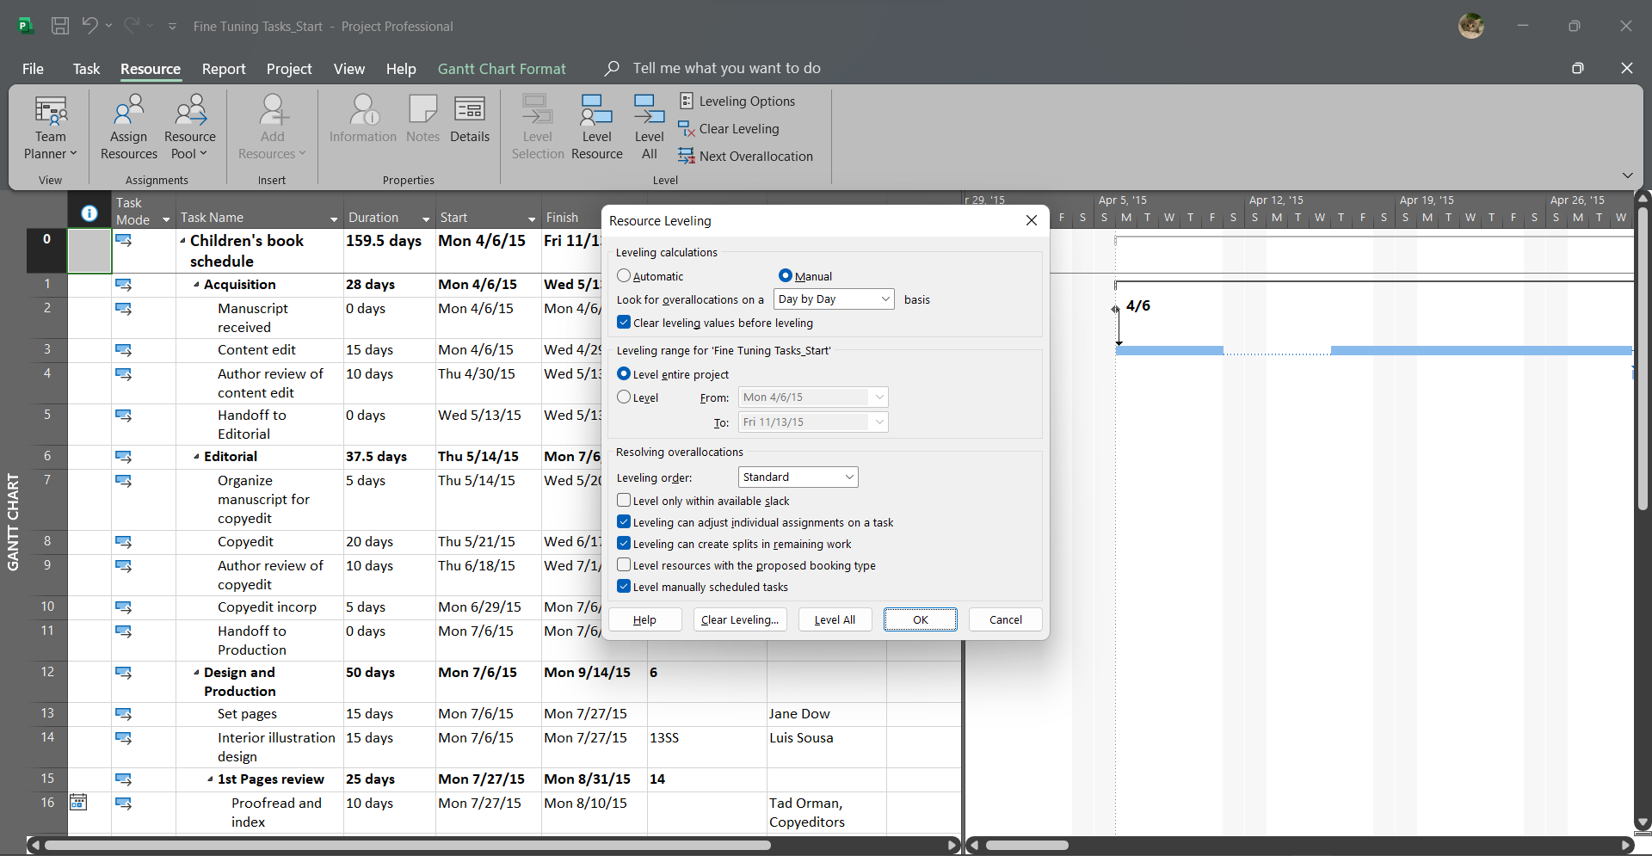

Cân bằng thủ công

▪ Xác định tài nguyên quá tải.

➢ Vào View → Resource Sheet, tài nguyên nào bị tô đỏ chính là tài nguyên quá

tải.

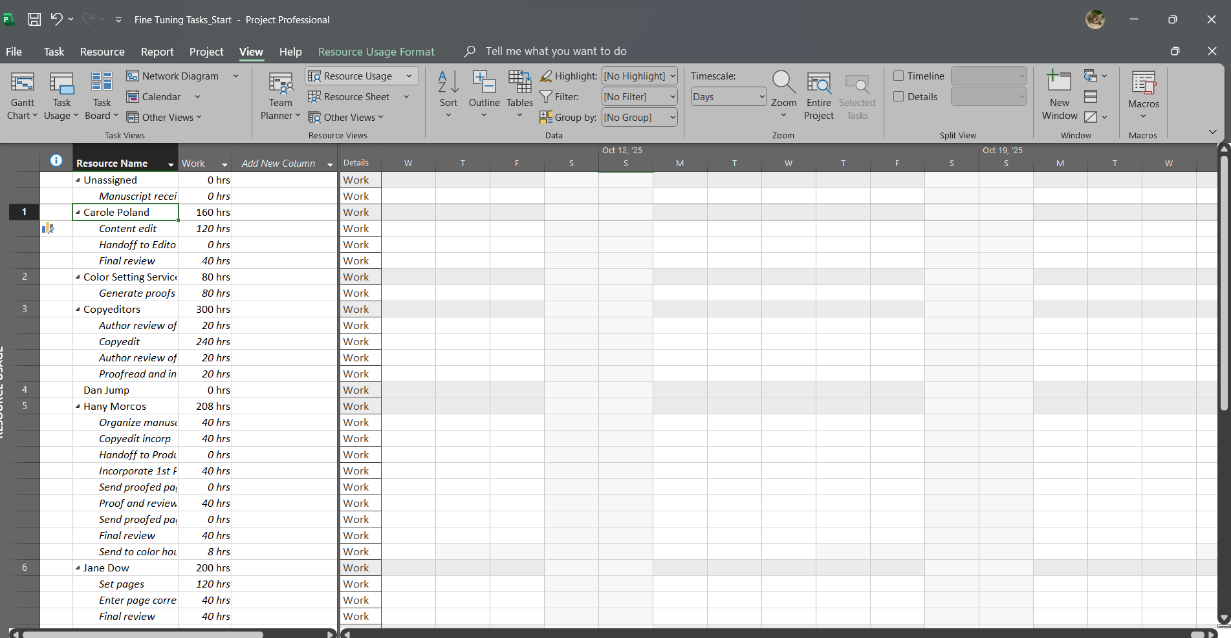

Vào View → Resource Views → Other Views → Resource Graph để xem biểu đồ

tài nguyên bị quá tải.

Vào View → Filter → Using Resources → Chọn tên tài nguyên bị quá tải → OK

Trong dạng xem Resource Usage, xác định vị trí quá tải của Hany Morcos vào tuần

cuối của tháng 8.

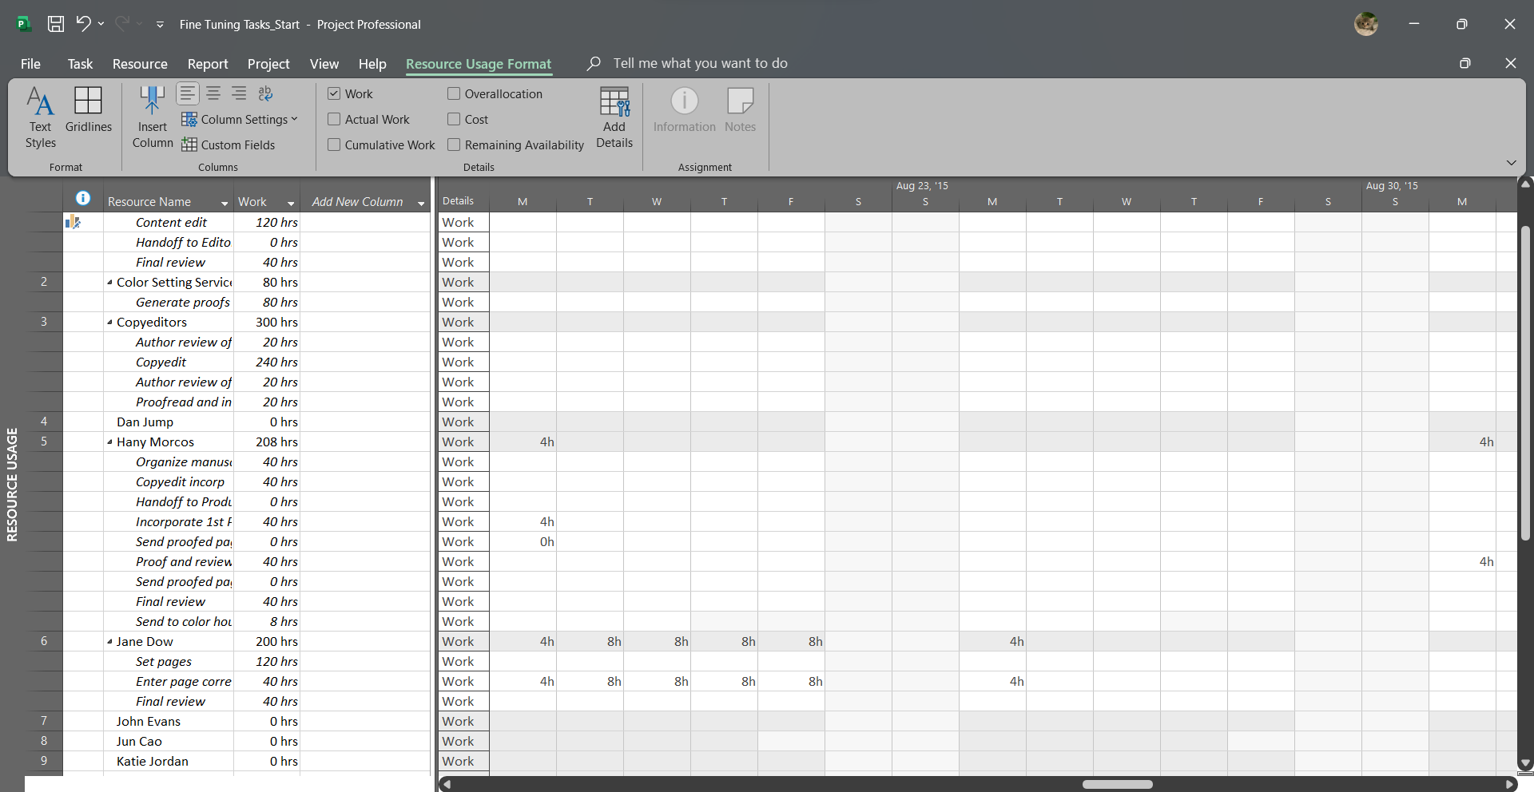

Chỉnh sửa công việc Proof and Review từ 8 giờ xuống thành 4 giờ vào các ngày 25,

28, 29 tháng 8.

Tiếp tục chỉnh sửa nhiệm vụ Create mockup từ 8 giờ xuống thành 4 giờ vào các

ngày 25, 28, 29 tháng 8.

**Cách 1. Cân bằng thủ công (Manual Leveling)**

Ở View → Resource Usage, xác định những ngày bị quá tải

**Cách 2. Cân bằng tự động (Automatic Leveling)**

Vào group Resource → Leveling Option → Trong hộp thoại Resource Leveling ta chọn

vào ô Automatic → Level All cho toàn bộ dự án.

# 2. Tạo các báo cáo trong dự án

**Hiển thị báo cáo tổng quan về chi phí của dự án**

Vào Report → Cost Overview

**Hiển thị báo cáo tổng quan về chi phí của dự án**

Vào Report → Task Cost Overview để xem chi phí cho từng nhiệm vụ trong dự án.

**Báo cáo tổng quan của dự án**

Vào Report → Project Overview

|  |  |  |  |  |  |
| --- | --- | --- | --- | --- | --- |
| **Name** | **Start** | **Finish** | **Duration** | **% Complete** | **Resource Names** |
| Manuscript received | Mon 4/6/15 | Mon 4/6/15 | 0 days | 0% |  |
| Content edit | Mon 4/6/15 | Wed 4/29/15 | 15 days | 0% | Carole Poland |
| Author review of content edit | Thu 4/30/15 | Wed 5/13/15 | 10 days | 0% | Tad Orman,Copyeditors[25%] |
| Handoff to Editorial | Wed 5/13/15 | Wed 5/13/15 | 0 days | 0% | Carole Poland |
| Organize manuscript for copyedit | Thu 5/14/15 | Wed 5/20/15 | 5 days | 0% | Hany Morcos |
| Copyedit | Thu 5/21/15 | Wed 6/17/15 | 20 days | 0% | Copyeditors[150%] |
| Author review of copyedit | Thu 6/18/15 | Wed 7/1/15 | 10 days | 0% | Tad Orman,Copyeditors[25%] |
| Copyedit incorp | Mon 6/29/15 | Mon 7/6/15 | 5 days | 0% | Hany Morcos |
| Handoff to Production | Mon 7/6/15 | Mon 7/6/15 | 0 days | 0% | Hany Morcos |
| Set pages | Mon 7/6/15 | Mon 7/27/15 | 15 days | 0% | Jane Dow |
| Interior illustration design | Mon 7/6/15 | Mon 7/27/15 | 15 days | 0% | Luis Sousa |
| Proofread and index | Mon 7/27/15 | Mon 8/10/15 | 10 days | 0% | Tad Orman,Copyeditors |
| Incorporate 1st Pages review | Mon 8/10/15 | Mon 8/17/15 | 5 days | 0% | Hany Morcos |
| Send proofed pages to Production | Mon 8/17/15 | Mon 8/17/15 | 0 days | 0% | Hany Morcos |
| Enter page corrections and index | Mon 8/17/15 | Mon 8/24/15 | 5 days | 0% | Jane Dow |
| Cover design | Mon 8/24/15 | Mon 8/31/15 | 5 days | 0% | Luis Sousa |
| Proof and review | Tue 8/25/15 | Mon 9/7/15 | 9 days | 0% | Hany Morcos |
| Send proofed pages to Production | Mon 9/7/15 | Mon 9/7/15 | 0 days | 0% | Hany Morcos |
| Final review | Mon 9/7/15 | Mon 9/14/15 | 5 days | 0% | Jane Dow,Hany Morcos,Carole Poland |
| Create mockup | Tue 8/25/15 | Thu 9/3/15 | 5 days | 0% | Luis Sousa |
| Review with author | Thu 9/3/15 | Mon 9/7/15 | 2 days | 0% | Luis Sousa,Tad Orman |
| Send to color house | Mon 9/14/15 | Tue 9/15/15 | 1 day | 0% | Hany Morcos |
| Generate proofs | Tue 9/15/15 | Tue 9/29/15 | 10 days | 0% | Color Setting Services |
| Print and ship | Fri 10/2/15 | Fri 11/13/15 | 30 days | 0% | Printing Service |

**Báo cáo tổng quan về công việc**

Vào Report → Work Overview

**Báo cáo về tài nguyên**

Vào Report → Resource Overview

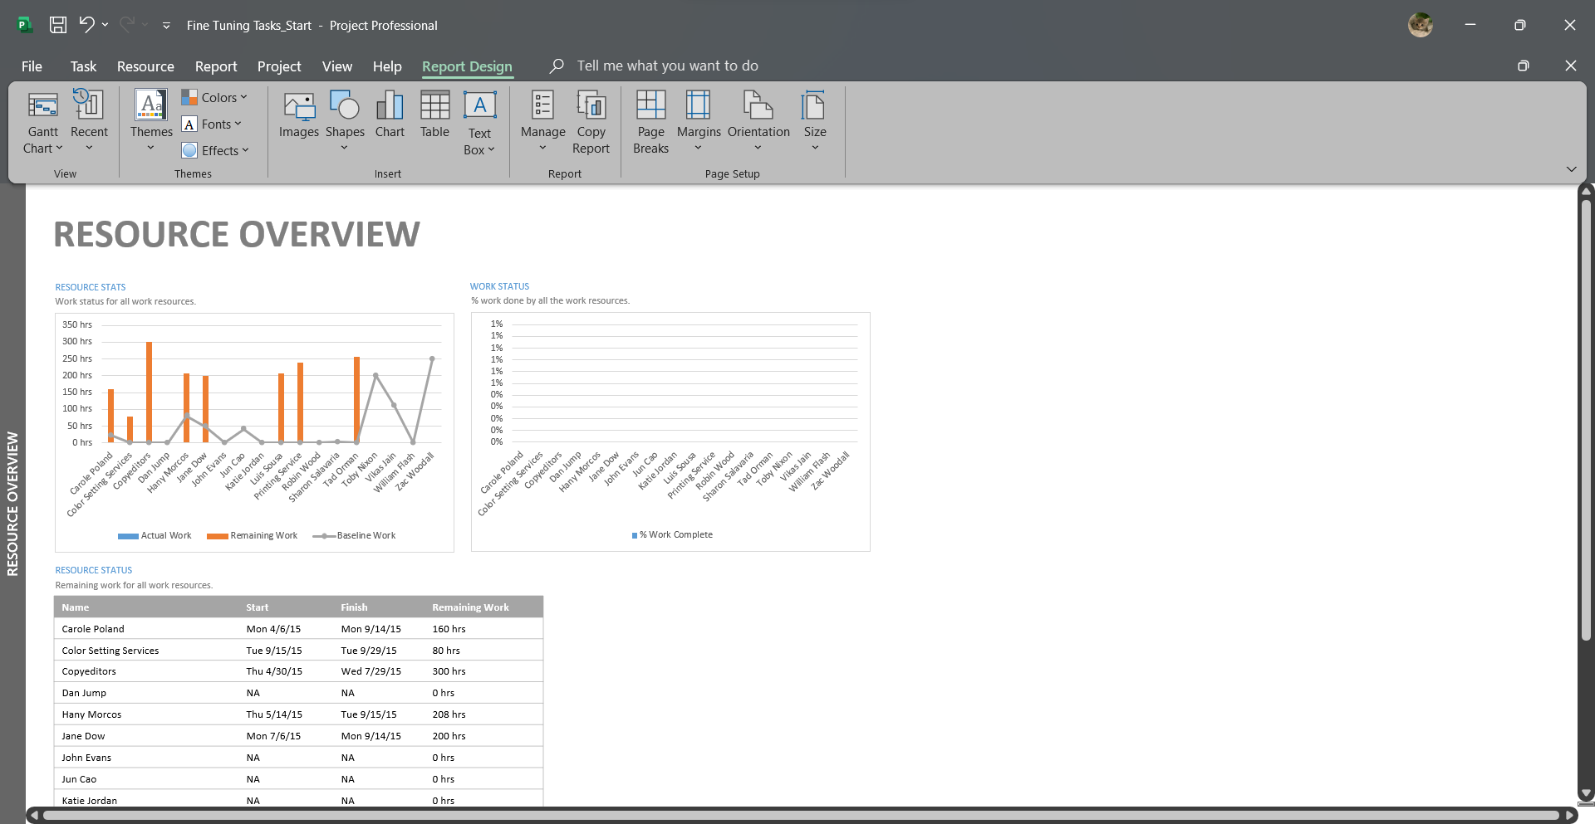

**Báo cáo về dòng tiền**

Vào Report → Cost → Cash Flow

**Báo cáo tiến trình công việc**

Vào Report → In Progress → Critical Task để xem báo cáo về các công việc nằm

trên đường găng của dự án.

**Báo cáo tiến trình công việc**

Vào Report → In Progress → Late Task để xem báo cáo về các công việc trễ hạn

của dự án.

# Bài tập 1: Thực hiện các yêu cầu sau

Yêu cầu: Tạo một kế hoạch trong MS Project bao gồm các nội dung sau:

▪ Thời gian thực hiện dự án, các công việc trong dự án, các nguồn tài nguyên trong dự án.

▪ Kiểm tra sự quá tải của tài nguyên trong dự án (cân bằng tài nguyên nếu có)

▪ Kiểm tra các nguồn tài nguyên về chi phí.

▪ Xây dựng các baseline cho dự án.

▪ Kiểm tra lại các baseline và so sánh với kế hoạch ban đầu của dự án. Đánh giá tiến độ của dự án (chậm tiến độ, sớm tiến độ, đúng tiến độ).

▪ Yêu cầu trình bày chi tiết, tưng bước có hình ảnh minh họa

Giả sử các công việc trong dự án đã hoàn thành và dự án đã kết thúc, hãy thực hiện các báo cáo tài chính cho dự án.

## **Bước 1. Tạo dự án mới**

1. Mở Microsoft Project → Blank Project
2. Vào menu Project → Project Information
   * Start date: 10/10/2025
   * Schedule from: *Project Start Date*
   * OK

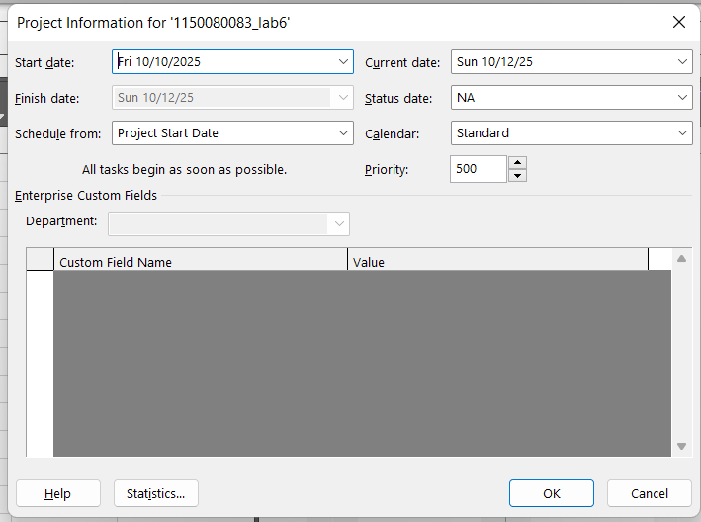

## **Bước 2. Nhập danh sách nhiệm vụ (task list / wbs)**

Trong cột **Task Name** nhập danh sách nhiệm vụ. Gộp nhóm (Indent)→ nhấn **Indent Task**. Cột **Duration** nhập thời lượng. Cột **Predecessors** nhập liên kết (số ID). Tự động sắp lịch → **Auto Schedule.**

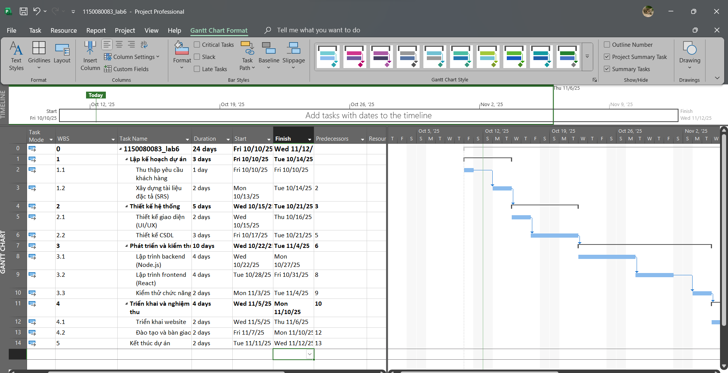

## **Bước 3. Thêm nguồn lực (resource sheet)**

Vào View → Resource Sheet

## **Bước 4. Gán nhân sự cho công việc**

Mở View → Gantt Chart

Chọn từng Task → Vào Resource nhấn Assign Resources

Tick chọn các người phù hợp rồi Assign

**Bảng gán nhân sự công việc**

|  |  |
| --- | --- |
| **Task Name** | **Resource Names** |
| **1150080083_lab6** |  |
| **Lập kế hoạch dự án** | Nguyễn Hồng Hạnh |
| Thu thập yêu cầu khách hàng | Trần Lê Anh Đức |
| Xây dựng tài liệu đặc tả (SRS) | Nguyễn Hồng Hạnh |
| **Thiết kế hệ thống** | Lê Đức Cường |
| Thiết kế giao diện (UI/UX) | Phạm Anh Khoa |
| Thiết kế CSDL | Lê Đức Cường |
| **Phát triển và kiểm thử** | Phạm Anh Khoa, Trần Lê Anh Đức |
| Lập trình backend (Node.js) | Trần Lê Anh Đức |
| Lập trình frontend (React) | Phạm Anh Khoa |
| Kiểm thử chức năng | Lê Đức Cường |
| **Triển khai và nghiệm thu** | Lê Đức Cường, Nguyễn Hồng Hạnh |
| Triển khai website | Lê Đức Cường |
| Đào tạo và bàn giao | Nguyễn Hồng Hạnh |
| **Kết thúc dự án** | Nguyễn Hồng Hạnh |

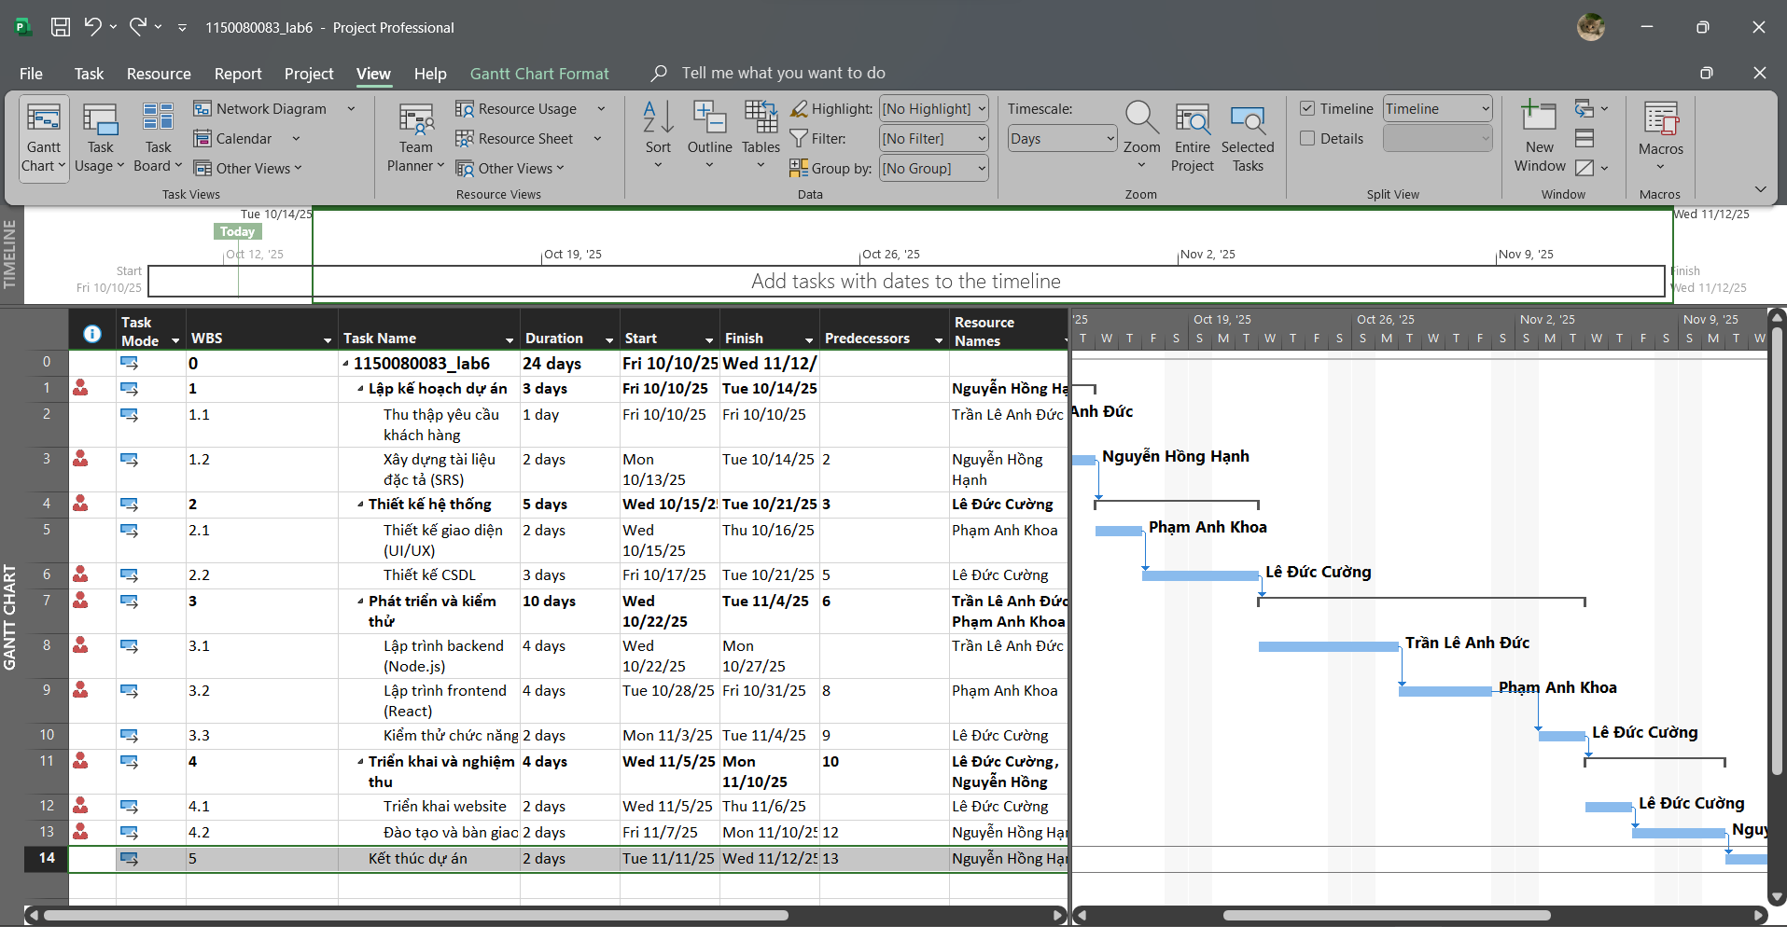

## **Bước 5. Kiểm tra quá tải (overallocation)**

1. View → Resource Sheet

* Dòng tô đỏ = nhân sự bị quá tải.

1. View → Other Views → Resource Graph

Cột vượt 100% = bị quá tải.

Nhân sự Nguyễn Hồng Hạnh

Nhân sự Trần Lê Anh Đức

Nhân sự Lê Đức Cường

## **Bước 6. Cân bằng tài nguyên**

Cách 1 – Tự động:

* Vào Resource → Leveling Options
* Tích Automatic → Level All  
  → Project tự dời lịch, giảm tải.

Cách 2 – Thủ công: Giảm Duration của task quá tải, hoặc tăng delay (lag) giữa hai task, hoặc chia nhỏ (Split Task).

## **Bước 7. Kiểm tra chi phí**

1. Report → Cost Overview – xem tổng chi phí.

|  |  |  |  |  |  |
| --- | --- | --- | --- | --- | --- |
| **Name** | **Actual Cost** | **Remaining Cost** | **Baseline Cost** | **Cost** | **Cost Variance** |
| Lập kế hoạch dự án | $0.00 | $4,640.00 | $0.00 | $4,640.00 | $4,640.00 |
| Thiết kế hệ thống | $0.00 | $7,120.00 | $0.00 | $7,120.00 | $7,120.00 |
| Phát triển và kiểm thử | $0.00 | $19,920.00 | $0.00 | $19,920.00 | $19,920.00 |
| Triển khai và nghiệm thu | $0.00 | $9,120.00 | $0.00 | $9,120.00 | $9,120.00 |
| Kết thúc dự án | $0.00 | $1,600.00 | $0.00 | $1,600.00 | $1,600.00 |

1. Report → Task Cost Overview – chi phí từng nhiệm vụ.

1. Report → Cost → Cash Flow – dòng tiền chi theo ngày/tuần.

## **Bước 8. Lưu baseline**

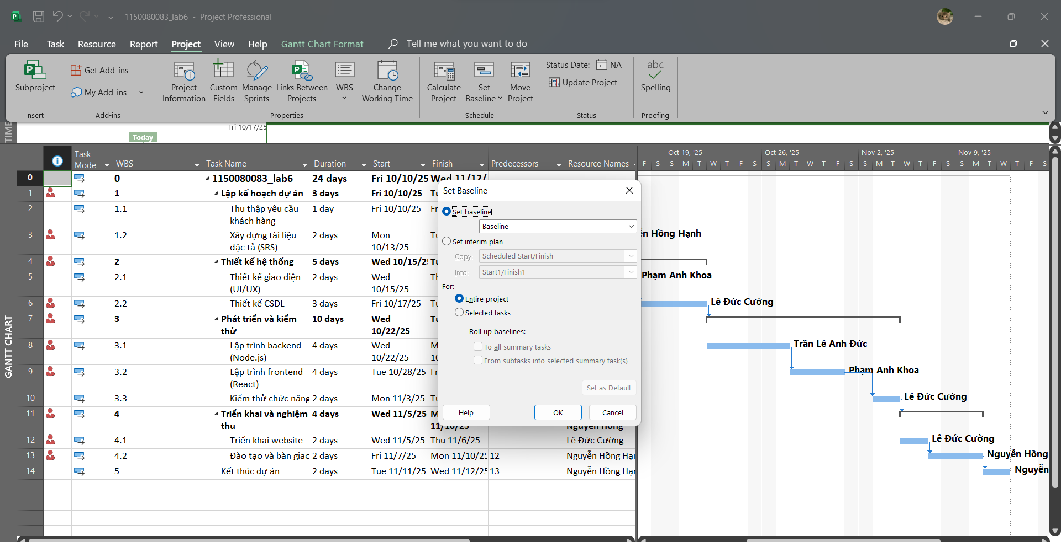

## **Bước 9. Đánh giá tiến độ**

1. Cập nhật tiến độ thực tế (cột % Complete):

* Giai đoạn 1: 100%
* Giai đoạn 2: 80%
* Giai đoạn 3: 60%
* Giai đoạn 4: 30%
* Giai đoạn 5: 0%

1. Chọn View → Tracking Gantt

Thanh Baseline (đỏ) vs Thực tế (xanh) → so sánh sớm/chậm/đúng tiến độ.

1. Xem các báo cáo tiến độ:

* Report → In Progress → Critical Tasks

* Report → In Progress → Late Tasks

## **Giả định dự án đã hoàn thành**

1. Mở Gantt Chart.
2. Cột % Complete → nhập 100% cho tất cả nhiệm vụ.

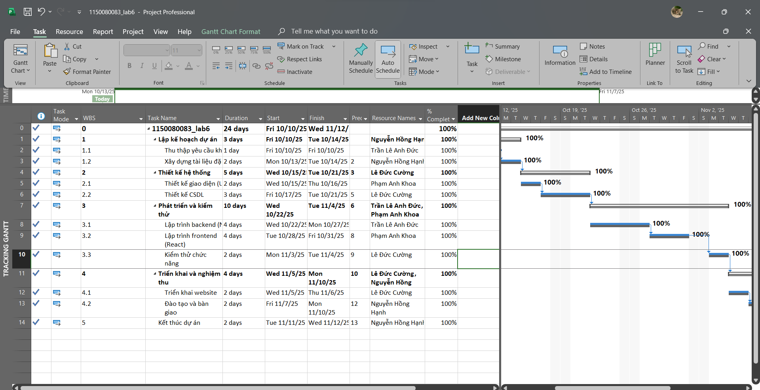

1. Mở báo cáo tổng quan chi phí (Cost Overview)

Chuyển sang tab Report. Chọn nhóm Costs → Cost Overview.

2. Mở báo cáo chi tiết chi phí từng nhiệm vụ (Task Cost Overview)

Report → Costs → Task Cost Overview.

3. Mở báo cáo dòng tiền (Cash Flow)

Report → Costs → Cash Flow.

4. Xem bảng tổng hợp chi phí theo nhân sự (Resource Cost)

Report → Resources → Resource Overview.

4. So sánh chi phí thực tế và kế hoạch (Baseline vs Actual)

Cột Variance = Actual Cost – Baseline Cost. Ta thấy Variance = 0 → đúng kế hoạch.

# Bài tập 2: Thực hiện các yêu cầu sau

Yêu cầu: Thực hành tạo các báo cáo trong công cụ Microsoft Project.

▪ Tìm hiểu các mẫu Report trong công cụ MS Project.

▪ In Report trên Công cụ MS Project.

▪ Trình bày chi tiết từng bước có hình ảnh minh họa

▪ Tổng hợp thành file word bài tập hoàn thiện, có từng bước thực hiện.

Bài làm

Trong tab Report có các nhóm chính:

* Dashboard: tổng quan chi phí/công việc/dự án/nhiệm vụ sắp tới.
* Resources: tổng quan tài nguyên, phát hiện quá tải.
* Costs: dòng chi phí, chi phí vượt, EV, tổng quan chi phí (dự án & từng công việc).
* In Progress: nhiệm vụ quan trọng (critical), trễ hạn, cột mốc, nhiệm vụ chia nhỏ.
* Custom: báo cáo tự tùy chỉnh

1. **Cost Overview** – tổng quan chi phí dự án  
   Vào **Report → Dashboards → Cost Overview.**

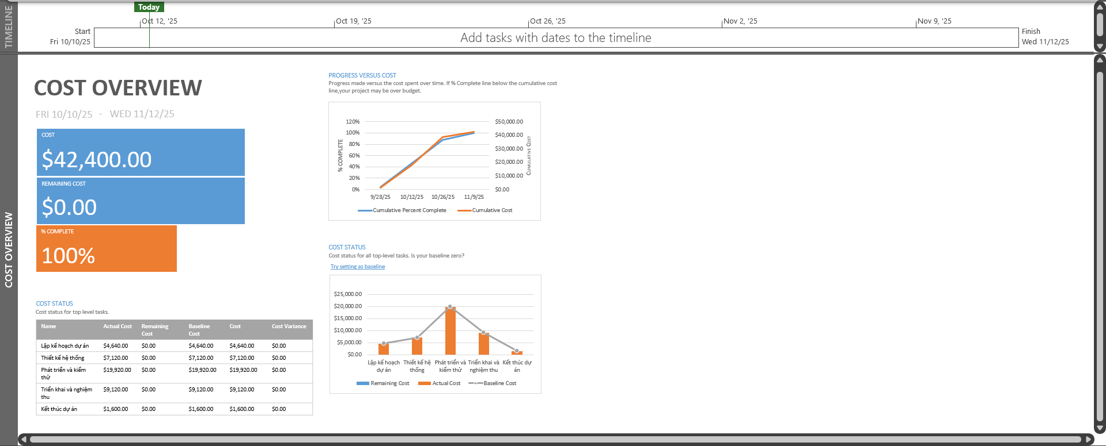

1. **Task Cost Overview** – chi phí theo từng công việc  
   **Report → Cost → Task Cost Overview**.

1. **Project Overview** – tổng quan dự án  
   **Report → Dashboards → Project Overview.**

1. **Work Overview** – tổng quan khối lượng công việc  
   **Report → Dashboards → Work Overview.**

1. **Resource Overview** – tổng quan tài nguyên  
   **Report → Resource → Resource Overview.**

1. **Cash Flow** – báo cáo dòng tiền  
   **Report → Costs → Cash Flow.**

1. **Critical Tasks** – công việc trên đường găng  
   **Report → In Progress → Critical Task.**

1. **Late Tasks** – công việc trễ hạn  
   **Report → In Progress → Late Task.**

